МИНИСТЕРСТВО НАУКИ И ВЫСШЕГО ОБРАЗОВАНИЯ РОССИЙСКОЙ ФЕДЕРАЦИИ
Федеральное государственное бюджетное образовательное учреждение
высшего образования
«Сибирский государственный университет науки и технологий
имени академика М.Ф. Решетнева»

Институт информатики и телекоммуникаций

Кафедра информатики и вычислительной техники

ОТЧЕТ ПО ЛАБОРАТОРНОЙ РАБОТЕ
Алгоритмы и структуры данных

Лабораторная работа №3. Списки

Руководитель В.В. Тынченко
подпись, дата инициалы, фамилия

Обучающийся БПИ24-02, 24151430 В.Т. Гордов
номер группы, зачетной книжки подпись, дата инициалы, фамилия

Красноярск 2025 г.

ЦЕЛЬ РАБОТЫ
Изучение принципов организации и обработки списков как динамических структур данных.

постановка задачи
Разработать шаблон класса «Двусвязный список», включающий в себя необходимый минимум методов, обеспечивающий полноценное функционирование объектов указанного класса при их использовании в программе, а именно:
- конструкторы (по умолчанию, с параметрами, копирования);
- деструктор;
- добавление элемента в начало, конец, заданную (по номеру) позицию списка;
- удаление элемента из начала, конца, заданной (по номеру) позиции списка;
- поиск элемента – по значению и по номеру;
- вывод списка на экран.
Разработать программу, содержащую меню, которое позволяет протестировать функции добавления, удаления, поиска и вывода на экран элементов списка.
В качестве отдельного пункта меню добавить решение задачи в соответствии со своим вариантом. При необходимости в разработанный шаблон класса добавить дополнительные методы, если того требует решение задачи.

Вариант №5.
Из входной последовательности целых чисел построить список. Вывести список на экран. Удалить из списка узлы, содержащие максимальное числовое значение из входной последовательности. Вывести список на экран.

ХОД РАБОТЫ
В ходе лабораторной работы была разработана программа, предназначенная для изучения принципов организации и обработки списков как динамических структур данных.
Была реализована структура, предназначенная для хранения данных узла списка (Рисунок 1).
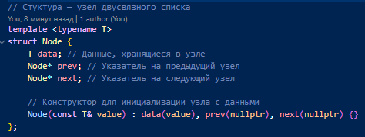
Рисунок 1 — Структура для хранения данных узла списка
Был реализован класс «Двусвязный список» (Рисунок 2).

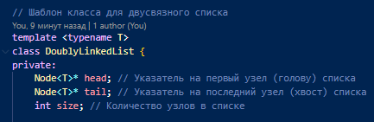
Рисунок 2 — Объект «Двусвязный список»
Также был реализован набор методов, обеспечивающих полноценное функционирование объектов указанного класса при их использовании в программе (Рисунки 3-6).

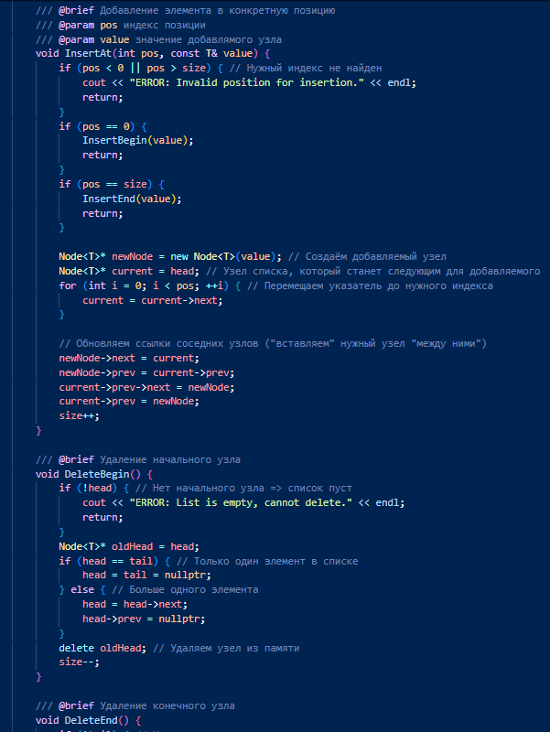
Рисунок 3 — Методы класса «Двусвязный список» – часть 1
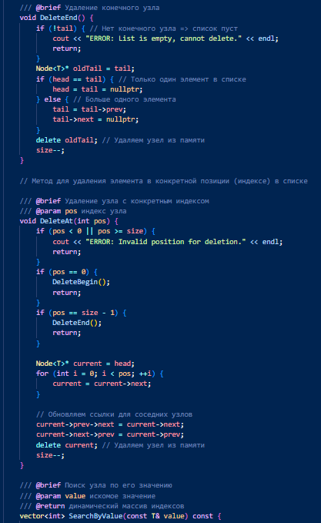
Рисунок 4 — Методы класса «Двусвязный список» – часть 2
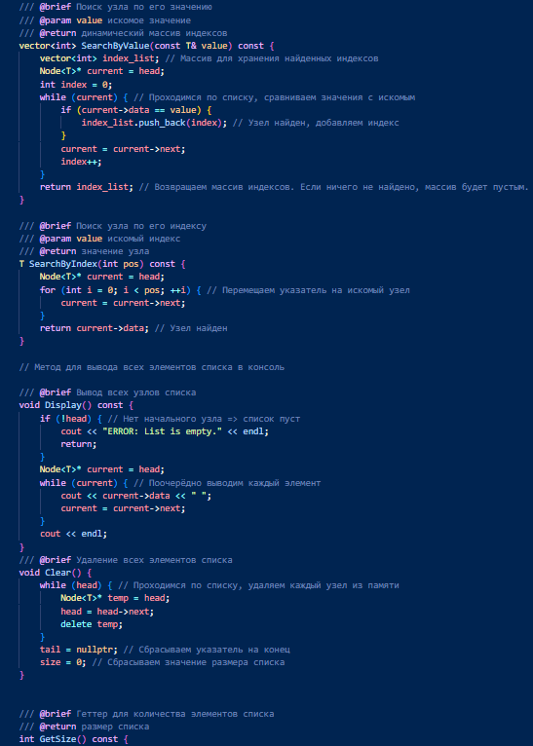
Рисунок 5 — Методы класса «Двусвязный список» – часть 3
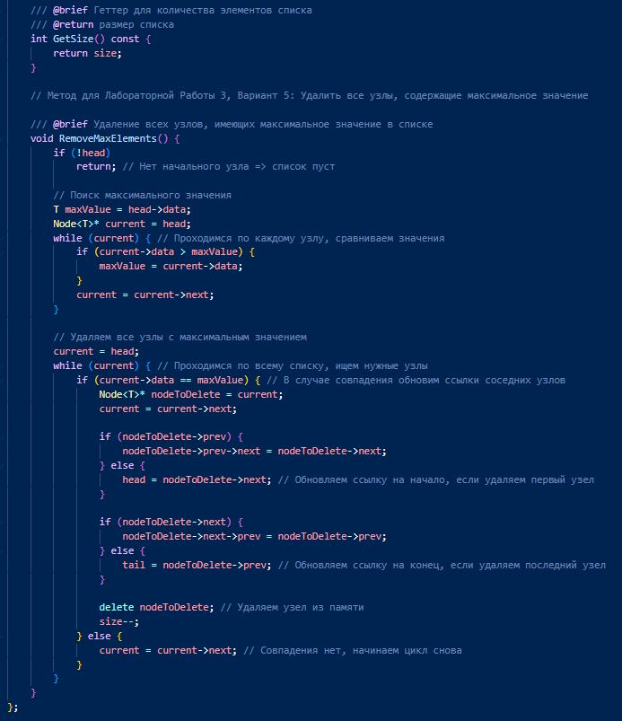
Рисунок 6 — Методы класса «Двусвязный список» – часть 4
Было реализовано консольное меню, позволяющее протестировать работу вышеуказанных методов (Рисунки 7-10).
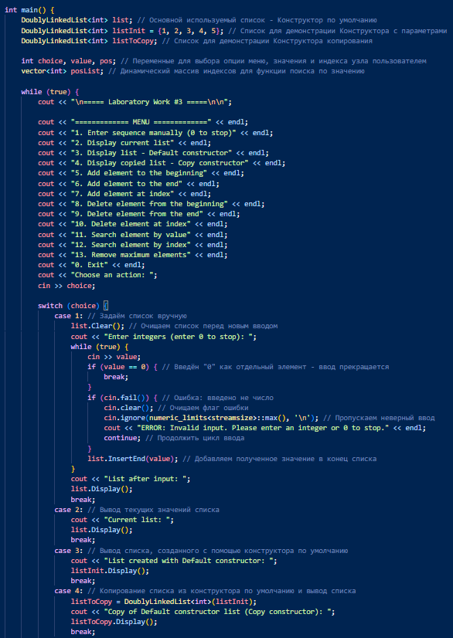
Рисунок 7 — Код меню – часть 1
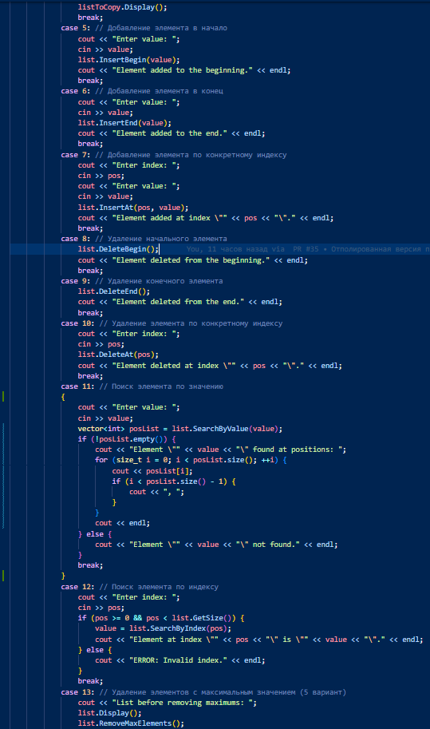
Рисунок 8 — Код меню – часть 2
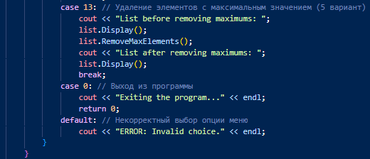
Рисунок 9 — Код меню – часть 3
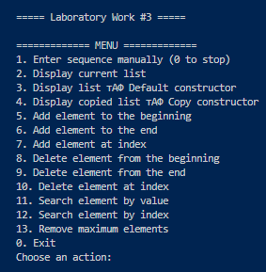
Рисунок 10 — Меню
Введём последовательность с клавиатуры (Рисунок 11).

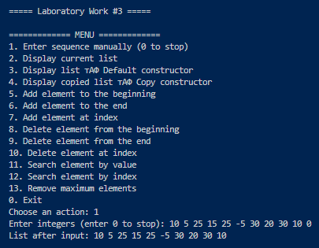
Рисунок 11 — Ввод последовательности
Выведем значения текущего списка (Рисунок 12).

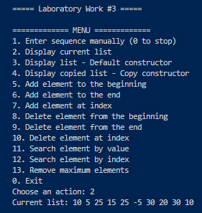
Рисунок 12 — Вывод значений списка
Выведем значения списка, созданного с помощью конструктора с параметрами (Рисунок 13).
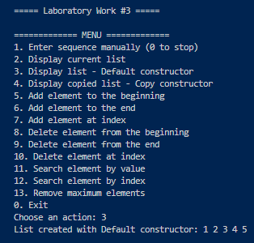
Рисунок 13 — Вывод значений списка (Конструктор с параметрами)
Выведем значения списка, созданного с помощью конструктора копирования на основе списка, созданного конструктором с параметрами (Рисунок 14).

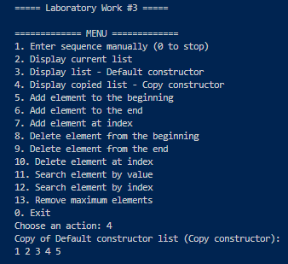
Рисунок 14 — Вывод значений списка (Конструктор копирования)
Добавим новый узел в начало списка (Рисунок 15).
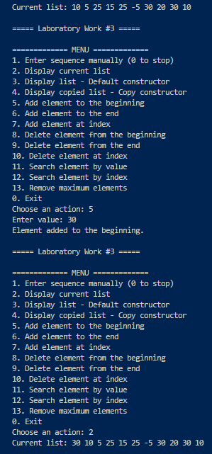
Рисунок 15 — Добавление узла в начало списка
Добавим новый узел в конец списка (Рисунок 16).
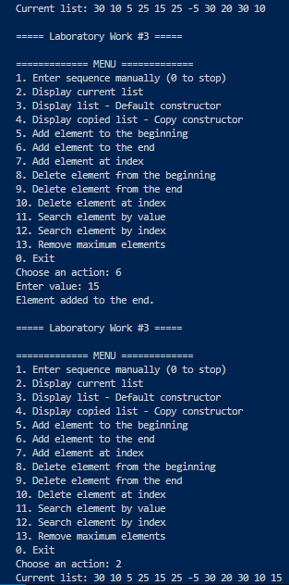
Рисунок 16 — Добавление узла в конец списка

Добавим новый узел на позицию «3» (Рисунок 17).
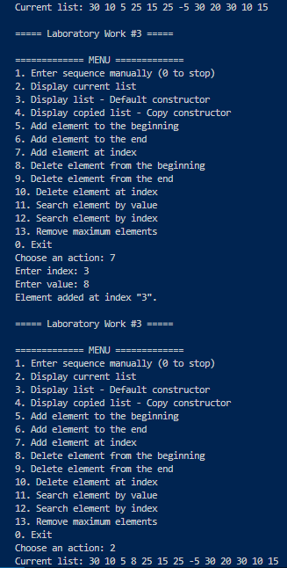
Рисунок 17 — Добавление узла по индексу

Удалим добавленные узлы, использую методы удаления начального, конечного узлов и удаления по индексу (Рисунки 18-20).
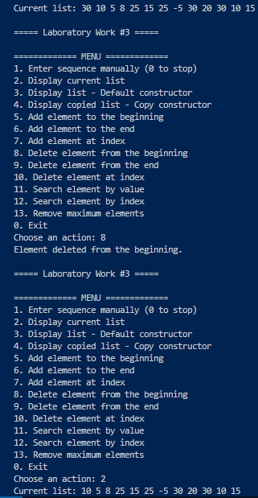
Рисунок 18 — Удаление начального узла
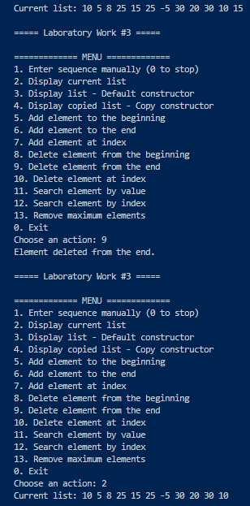
Рисунок 19 — Удаление конечного узла
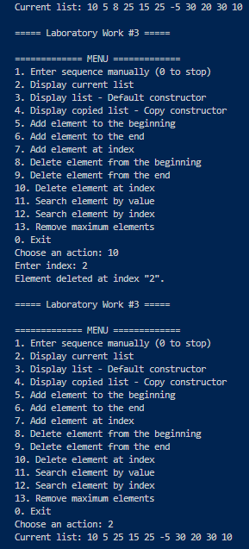
Рисунок 20 — Удаление узла по индексу

Найдём узлы по заданному значению (Рисунок 21).
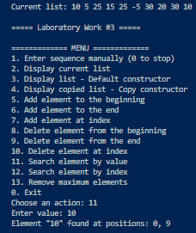
Рисунок 21 — Поиск узлов по значению
Найдём узел по заданному индексу (Рисунок 22).
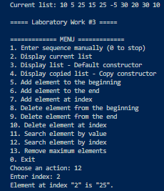
Рисунок 22 — Поиск узла по индексу
Удалим узлы с максимальным значением, равным 25 в данном случае (Рисунок 23).
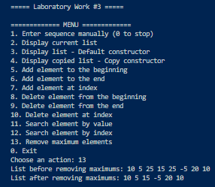
Рисунок 23 — Удаление узлов с максимальным значением
ОТВЕТЫ НА КОНТРОЛЬНЫЕ ВОПРОСЫ

- Принцип и преимущество списковых структур.
Принцип: Элементы (узлы) хранят данные и ссылку на соседние узлы. Порядок в списке определяется ссылками между элементами.
Преимущество: Вставка и удаление элементов не требует перемещения элементов в памяти (как в массиве), что обеспечивает быстродействие.
- Добавление в односвязный список
- В начало: новый_узел -> старая_голова.
- В конец: старый_хвост -> новый_узел.
- В середину: предыдущий_узел -> новый_узел -> следующий узел.
- Удаление из односвязного списка
- Из начала: null -> новая_голова
- Из конца: новый_хвост -> null
- Из середины: предыдущий_узел -> следующий_узел
- Стек на односвязном списке
Принцип: Все операции (добавление и удаление) происходят только в начале списка (в "голове").
Дисциплина обслуживания: LIFO (Last-In, First-Out) — элемент, добавленный последним, будет удален первым.
- Очередь на односвязном списке
Принцип: Добавление происходит в конец списка ("хвост"), а удаление — из начала ("головы").
Дисциплина обслуживания: FIFO (First-In, First-Out) — элемент, добавленный первым, будет удален первым.
- Отличие двусвязного списка от односвязного
- Односвязный список: каждый узел содержит ссылку только на следующий узел. Движение по списку возможно только от начала к концу.
- Двусвязный список: каждый узел содержит ссылку на следующий узел и предыдущий узлы. Движение по списку возможно как от начала к концу, так и от конца к началу.
Это делает двусвязный список более гибким для операций, но затрачивает больше памяти за счёт хранения дополнительного указателя.
- Добавление в двусвязный список
- В начало: null <- новый_узел <-> старая_голова.
- В конец: старый_хвост <-> новый_узел -> null.
- В середину: предыдущий_узел <-> новый_узел <-> следующий_узел.
- Удаление из двусвязного списка
- Из начала: null <- новая_голова
- Из конца: новый_хвост -> null
- Из середины: предыдущий_узел <-> следующий_узел

- Фрагменты кода для прохода по двусвязному списку
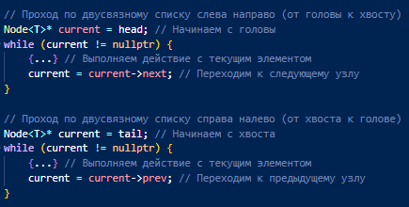
- Дек (двусторонняя очередь) на двусвязном списке
Принцип: Структура данных, позволяющая добавлять и удалять элементы с обоих концов (из начала и из конца) за счёт наличия ссылок на предыдущий и следующий узлы.
Дисциплина обслуживания: Дек является гибридной структурой, сочетающей в себе свойства стека и очереди. Он поддерживает дисциплины LIFO (Last In, First Out), FIFO (First In, First Out), то есть позволяет выполнять добавление и удаление элементов с обоих концов списка.

ВЫВОДЫ
В ходе лабораторной работы были изучены принципы организации и обработки списков как динамических структур данных. Для этого был реализован шаблон класса двусвязного списка, а также набор необходимых методов: конструкторы создания и копирования, деструктор, методы добавления и удаления узлов списка на требуемых позициях, методы поиска узлов списка, а также метод удаления узлов с максимальным значением из списка.

